EĞİTİM VE ÖĞRETİM YILI ………..……..… LİSESİ 10. SINIFLAR
TÜRK DİLİ VE EDEBİYATI DERSİ 1. DÖNEM 1. YAZILISI

AD SOYAD: …..……………
NU: ….

1. Birinci sütunda Türk destanların adları, ikinci sütunda bu destanların sahibi olan Türk devletlerinin adları verilmiştir. Bu destanların kime ait olduğunu tespit ettikten sonra, o devletin önündeki harfi ilgili destanın solundaki kutucuk içine yazınız. (10puan)
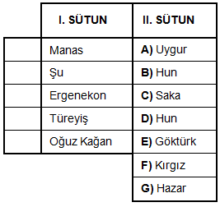

2. Aşağıda Orhun Abideleri ile ilgili eksik bırakılan yerleri doldurunuz? (10 puan)
- Göktürkler döneminden günümüze ulaşan en önemli 3 abide bulunmuştur. Bunlar; …………......................................................... adlı abidelerdir.
- Orhun Abideleri günümüzde ………………………………… devletinin sınırları içerisinde yer alır.
- Abidelerin dilini Danimarkalı dil bilimci …………………………………………… çözmüştür.
- Abidelerde kullanılan alfabenin ismi……………………………… alfabesidir ve ………………. harften oluşur.
- Abidelerin yazarı …………………………… dir.

3. Aşağıdaki kavramları kısa şekilde tanımlayınız? (12 puan)
- Kopuz :
- Yuğ :
- Sagu :
- Sığır Töreni :
- Mersiye :

4. Aşağıdaki tablolarda eksik bırakılan yerleri doldurunuz? (8 puan)
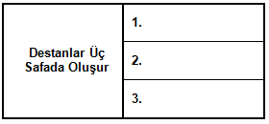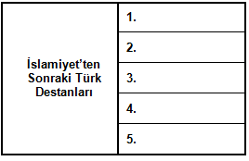

5. Aşağıda Uygur Dönemi Yazılı eserleriyle ilgili boşluklar verilmiştir. Bu boşluklara gelebilecek bilgileri doldurunuz? (16 puan)
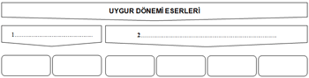

6. İslamiyet öncesi Türk şiirinin özelliklerinden 5 tane yazınız? (10 puan)
1. ………………….
2. ………………….
3. ………………….
4. ………………….
5. ………………….

7. Geçiş dönemi eserlerini yazınız? (8 puan)
1. .………………….
2. ………………….
3. .………………….
4. .………………….
https://www.sorubak.com/
8. Kutadgu Bilig’de yer alan kişi ve onun temsil ettiği kavramları boşluklara uygun bir şekilde doldurunuz? (16 P)
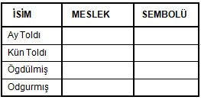

9. Aşağıda Kutadgu Bilig adlı eserle ilgili çeşitli cümleler verilmiştir. Bu cümlelerden doğru olanı “D” harfi ile yanlış olanı ise “Y” harfi ile belirtiniz. (10 P)
( ) Karahanlı hükümdarı Tabgaç Buğra Han’a sunulmuştur.
( ) Latin alfabesiyle kaleme alınmıştır.
( ) Hakikatlerin Eşiği anlamına gelmektedir.
( ) Hakaniye Lehçesiyle yazılmıştır.
( ) Eserde kullanılan nazım biçimi kaside olup, aruz ölçüsü ile yazılmıştır.

https://www.sorubak.com/ BAŞARILAR DİLERİM…

